De Gevaren van Moderne Media:

**Waarom We Ons Gebruik Moeten Heroverwegen**



Onze verbonden wereld: De bloederige schaduwzijde van moderne media.

In onze moderne samenleving zijn sociale media en digitale technologieën alomtegenwoordig. We brengen dagelijks uren door op platforms zoals Facebook, Instagram en WhatsApp, zonder stil te staan bij de impact hiervan. Terwijl we steeds afhankelijker worden van deze technologieën, stapelen de negatieve gevolgen zich op: van psychische problemen onder jongeren tot milieuvervuiling en privacy risico’s. Dit schrijven belicht de schaduwzijde van onze digitale **afhankelijkheid** en roept op tot bewuster gebruik van moderne media.

1. De Psychologische Gevaren: Toename van Zelfdoding onder Jongeren

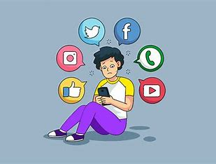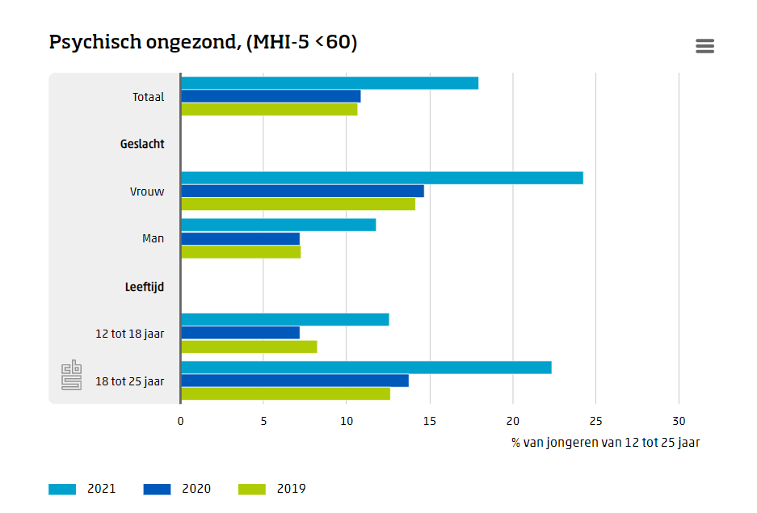

*Impact van digitale verbondenheid op de psyche van jongeren.*

Jongeren groeien op in een wereld waarin sociale media een cruciale rol spelen in hun sociale leven. Echter, de keerzijde van deze digitale verbondenheid is verontrustend. Cyberpesten, sociale vergelijking en de druk om online perfectie uit te stralen, dragen bij aan een verhoogd risico op angst, depressie en zelfs zelfdoding. Onderzoek wijst uit dat negatieve interacties op sociale media een rol kunnen spelen in suïcidale gedachten en gedrag. Het is tijd om stil te staan bij de vraag: is deze digitale wereld een zegen of een vloek voor onze jeugd?

2. De Macht van de Verenigde Staten over ons en Onze Media



De wereldwijde invloed van Amerikaanse technologiebedrijven op onze media.

De meeste grote sociale mediaplatforms zijn in handen van Amerikaanse bedrijven zoals Meta (Facebook, Instagram, WhatsApp) en X (voorheen Twitter). Dit betekent dat de informatievoorziening en gegevensverwerking grotendeels worden gecontroleerd door Amerikaanse technologiebedrijven en overheidsinstanties. Deze concentratie van macht roept vragen op over de invloed die de VS uitoefenen op de rest van de wereld. Onze data worden opgeslagen in Amerikaanse datacenters, waar bedrijven ze kunnen analyseren en gebruiken voor commerciële en politieke doeleinden. Wat gebeurt er met al die info?

3. Milieuvervuiling en Ethische Uitbuiting: Datacenters en de Oorlog in Congo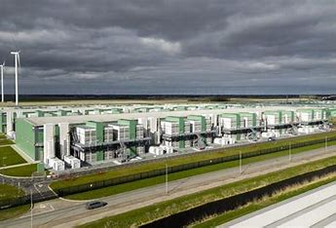 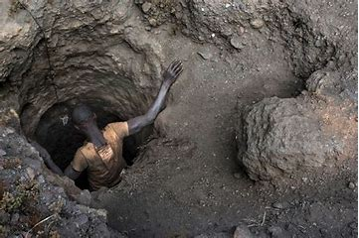 Datacentrum Situatie in de Democratische Republiek Congo bij de winning van grondstoffen.

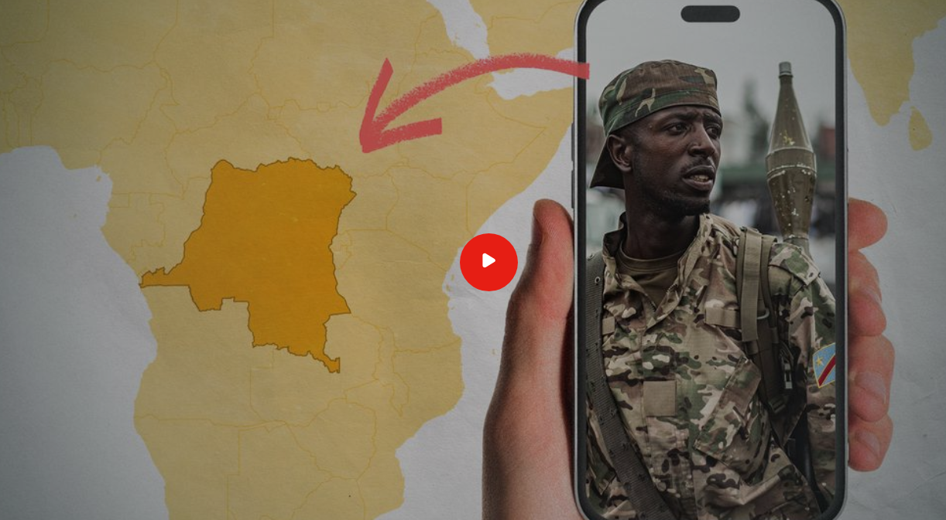

[Wat jouw smartphone te maken heeft met deze oorlog](https://nos.nl/video/2554068-wat-jouw-smartphone-te-maken-heeft-met-deze-oorlog) NOS 2/2025

Het internet lijkt een recht voor ieder mens, maar de infrastructuur die het ondersteunt heeft een tastbare impact op ons milieu. Datacenters, die gigantische hoeveelheden data verwerken en opslaan, verbruiken enorme hoeveelheden energie en dragen bij aan CO₂-uitstoot. Zo verbruikt de energiebehoefte van enkele grote datacenters jaarlijks evenveel stroom als een middelgrote stad.

O ook de hardware die we dagelijks gebruiken – smartphones, computers en andere elektronische apparaten – kent een bloederige schaduwzijde. Veel grondstoffen, zoals kobalt, worden gewonnen onder extreem zware omstandigheden in conflictgebieden, zoals in de Democratische Republiek Congo. Hier leiden oorlog en illegale winning tot menselijk leed, waarbij arbeiders vaak onder gevaarlijke en onethische omstandigheden werken. Dit etnische en milieuvervuilende aspect van onze digitale wereld dringt tot in de kern van wat we als ‘duurzaam’ beschouwen.

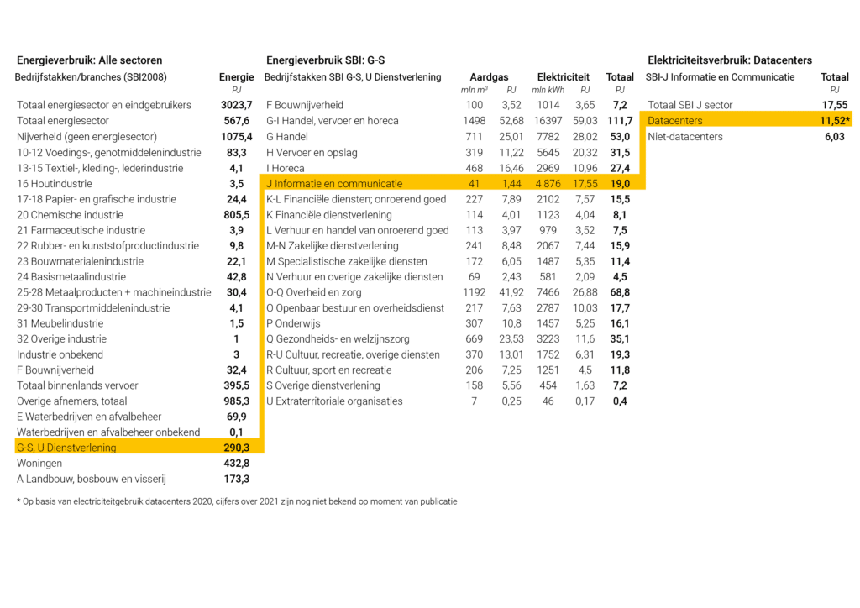

Energieverbruik van datacenters versus stedelijke consumptie.

4. Hoe Lang Blijft Sociale Media Nog ´Gratis´?



Het fragiele evenwicht tussen gratis diensten en commerciële belangen en de gevaren.

Veel sociale mediaplatforms bieden hun diensten momenteel gratis aan, maar dit kan in de toekomst veranderen. Het huidige verdienmodel is gebaseerd op advertenties en het verzamelen van gebruikersdata. Met de toegenomen bezorgdheid over privacy en strengere regelgeving kunnen we een verschuiving verwachten naar betaalde abonnementen. Dit roept de vraag op: hoe lang kunnen we deze 'gratis' diensten nog onkritisch blijven gebruiken? Op de werkvloer is het normaal geworden om te communiceren met WhatsApp, rechtsgeldig of niet; het is onacceptabel als je niet meedoet…. Het is zo makkelijk en snel, doe toch niet zo moeilijk! ??

5. Privacy risico’s en Energieconsumptie van WhatsApp

WhatsApp biedt end-to-end encryptie, wat betekent dat berichten alleen door de verzender en ontvanger kunnen worden gelezen. Toch zijn er twee punten van zorg. Enerzijds verzamelt WhatsApp metadata – informatie over wie met wie communiceert, op welke tijdstippen en vanaf welke locaties – die binnen het bredere ecosysteem van Meta gebruikt kunnen worden voor advertentiedoeleinden. Anderzijds is er de milieu-impact van de digitale infrastructuur.

Denk bijvoorbeeld aan de energie die gemoeid is met het versturen van een enkel WhatsApp-bericht of een foto. Hoewel een individueel bericht op zich wellicht weinig energie verbruikt, leidt de enorme schaal waarop deze berichten dagelijks worden verstuurd tot een significante cumulatieve energieconsumptie. Bovendien worden deze data opgeslagen en herhaaldelijk verwerkt in datacenters, die hun steentje bijdragen aan een groeiend energieverbruik en daarmee aan de CO₂-uitstoot. Zelfs kleine handelingen op onze smartphones dragen bij aan een groter geheel dat een zware impact heeft op ons milieu.

[De ecologische impact van data - Just Enough](https://www.justenough.nl/de-ecologische-impact-van-data/) Link naar artikel over Energieverbruik bij o.a. WhatsApp-berichten

Tekstbericht: Er zijn schattingen dat het versturen van een klein berichtje via een app zoals WhatsApp (dat slechts enkele kilobytes aan data omvat) mogelijk rond de 0.0001 kWh (0,1 Wh) aan energie kost. Dit cijfer omvat de energie die nodig is voor de datatransmissie via mobiele netwerken en de verwerking in de datacenters, maar dit is uiteraard een gemiddelde en kan variëren.

Foto versturen: Een foto is meestal vele malen groter (afhankelijk van de resolutie en compressie kan dit variëren van enkele honderd kilobytes tot meerdere megabytes). Voor een gemiddelde foto zou de energieconsumptie dus ruwweg tussen de 0.001 kWh en 0.005 kWh (1 tot 5 Wh) kunnen liggen. Ook hier spelen factoren zoals de efficiëntie van de netwerkverbinding en de datacenters een rol.

Conclusie: Bewuster Omgaan met Media en het gesprek aangaan, als we zo doorgaan wat staat onze kleinkinderen dan te wachten?

Samen zoeken naar een evenwicht tussen digitale verbondenheid en echte menselijke interactie? Zonder bewustwording lijkt dit nog heel ver weg.

Het is duidelijk dat moderne media niet zonder risico’s zijn. Van psychologische schade en privacy problemen tot milieuvervuiling en ethische vraagstukken rondom grondstoffenwinning, onze afhankelijkheid van sociale media heeft een **prijs**. Dit betekent niet dat we volledig offline moeten gaan, maar wel dat we bewuster met onze digitale gewoonten moeten omgaan. Het verminderen van schermtijd, kritisch kijken naar de informatie die we consumeren en het ondersteunen van alternatieve en duurzamere platforms kunnen eerste stappen zijn. Informeren van de jongere generatie over de gevolgen van het gebruik en er met elkaar over in gesprek gaan.

### De vraag blijft:

### hoe lang accepteren we deze risico’s voordat we écht in actie komen?